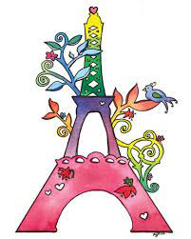

*Je ne perds jammais .*

*Soit je gagne*

Soit j’apprends

**Fiche de travail N :(1 )**

Nom : _________________ Classe : (5A+B) Date : _______________

**Objectif savoir les affaires scolaire soit en francais soit en anglais**

**1/ Ecris les noms des affaires scolaires**

|  |  |  |
| --- | --- | --- |
| **L’objet** | **Francais** | **Anglais** |
| Comment dessiner un livre: 13 étapes (avec images) | **Livre** | **..................** |
| Carnet à spirale noir 23x18cm  190 pages 100gr  ou 100 pages  200 gr | **…………………..** | **...............** |
| Exacompta Classeur à levier 80mm Orange - Classeur Exacompta sur LDLC | **Classeur** | **.................** |
| Taille-crayons en plastique 1 usage - Ciseau & découpe Générique sur LDLC | **……………………….** | **Pencil sharpener** |
| Sac Sur Le Dos Online, 60% OFF | www.fluirmas.cl | **Sac à dos** | **………………………….** |

|  |  |  |
| --- | --- | --- |
| STABILO Surligneur original BOSS 70/40, stylo simple, rouge : Guide  National Geographic: Amazon.fr: Fournitures de bureau | **..........................................**. | .**..................................................**. |
| Un cartable rouge de face Stock Vector | Adobe Stock | **Cartable** | .................................................. |
| A pencil case reflected on white background - 89486946 | **Trousse** | **.........................................** |
| Calculatrice — Wikipédia | **..........................................** | **.........................................** |
| Règle plate 15 cm incassable MAPED | **Règle** | .................................... |
| Bic Cristal - Viquipèdia, l'enciclopèdia lliure | ...................................... | Biro |
| UN CAHIER FRANÇAIS, notebook, paper, REINE MÈRE | **cahier** | ........................................ |
| image d'un stylo à bille bleu isolé sur fond blanc | **Stylo .** |  |
| picture of pencil | Un crayon | .................................. |

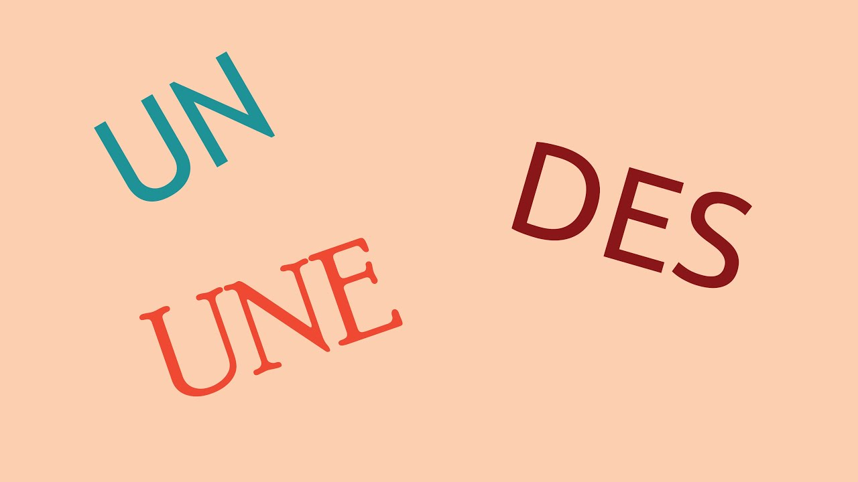

**+les affaires scolaire**

**2/ Complete avec un / une / des**

**a/ Sur la table Il ya ___surligneur et _______feutres .**

**b/ Manou a ____ cartable marron . Dans son cartable elle met _________ trousse et ______styos noirs .**

**c/ Apporte moi _________ taille – crayon et ___classeur .**

**d/ tu as ______livres et ___calculatrice dans ton cartable ?**

**e/ Ilya ______suligneurs sur la table.**

**F / Achéte –moi ______, cahier , _____carnet et ___stylo.**

**g/ papa achete __________un sac à dos .**

**h / C’est ___bic.**

**I / Maman met ________ crayon dans la trousse**

**J / Dans le cartable il ya ______cahier.**

**K / Mets __ gomme et __feutre dans la trousse.**

**3/ Mets en ordre les phrases suivante**s

**a/ tu / stylo / rouge / as / un**

**_____________________________________________________________**

**b/ Sami / crayons / des / et / feutres/ des / a**

**c/ des stylos / achete / Manou /un classeur, un taille-caryon /et**

**___________________________________________________**

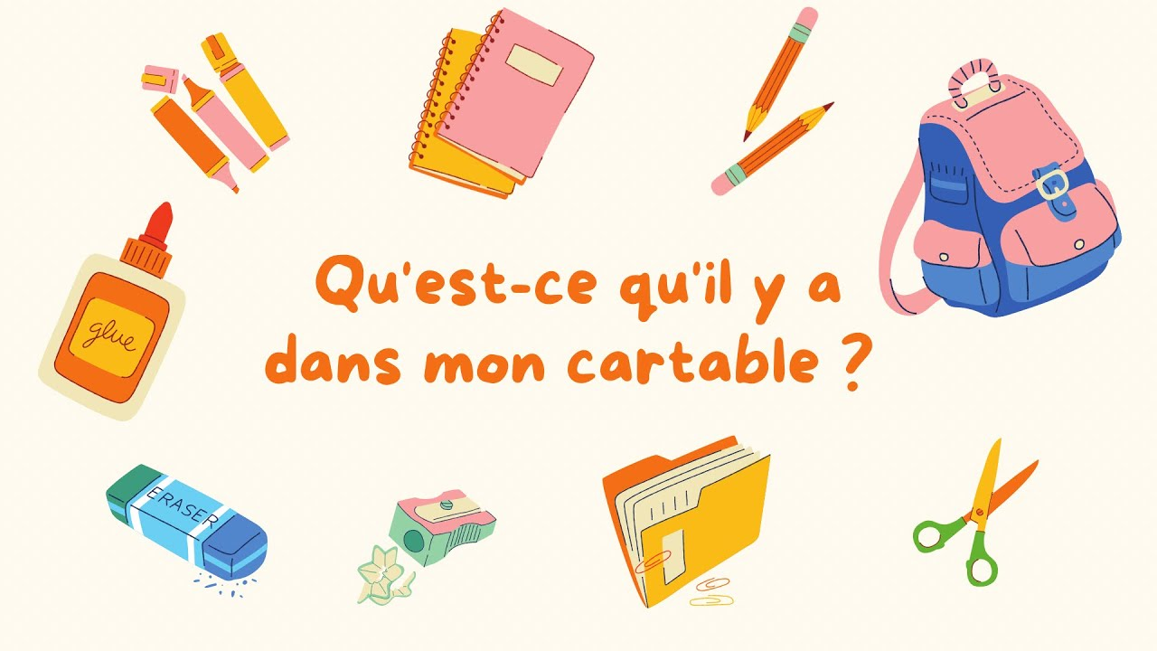

**1/___________________________________________________________________________________________________________________________________________________________________________________________________________________________________________**

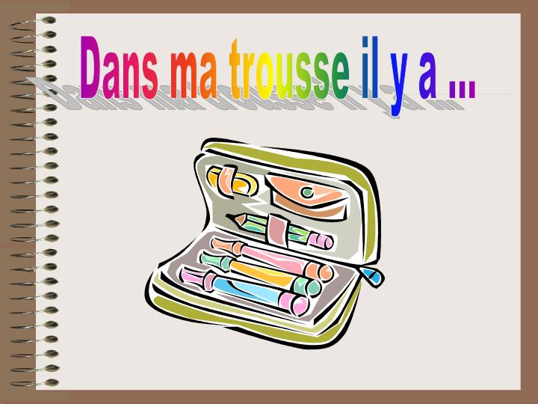

**2/_____________________________________________________________________________________________________________________________________________________________________________________**

